Міністерство освіти і науки України

Національний технічний університет України «Київський політехнічний інститут імені Ігоря Сікорського"

Факультет інформатики та обчислювальної техніки

Кафедра інформатики та програмної інженерії

Звіт

з лабораторної роботи № 1 з дисципліни

«Основи програмування – 2.

Методології програмування»

«Файли даних»

Варіант 5

Виконав студент ІП-11 Гіжицький Даниїл Олександрович

Перевірив _____Вітковська Ірина Павлівна_________

Київ 2021

**Лабораторна робота 1**

**ФАЙЛИ ДАНИХ**

**Мета** – вивчити особливості створення і обробки текстових файлів даних.

**Постановка задачі**:

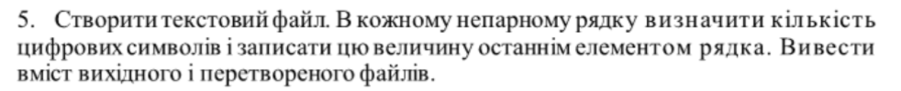

**Код:**

**C#**

Worker.cs:

using System;

using System.Collections.Generic;

using System.Linq;

using System.Text;

using System.Threading.Tasks;

using System.IO;

namespace OPlab2._1

{

class Worker

{

public void CreateFile(string path)

{

StreamWriter streamWriter = new StreamWriter(path, append: false);

streamWriter.Close();

}

public void AppendToFile(string path, string[] text)

{

StreamWriter streamWriter = new StreamWriter(path, append: true);

foreach (var str in text)

{

streamWriter.WriteLine(str);

}

streamWriter.Close();

}

public void GetInput(string path)

{

Console.WriteLine("Enter text(use shift + enter to close)");

Console.CursorLeft = 0;

CreateFile(path);

var text = new List<string>();

while (true)

{

string str = string.Empty;

ConsoleKeyInfo key = Console.ReadKey();

if (key.Key == ConsoleKey.Enter && key.Modifiers == ConsoleModifiers.Shift)

{

break;

}

else

{

str = key.KeyChar + Console.ReadLine();

text.Add(str);

}

}

AppendToFile(path, text.ToArray());

}

public void PrintFile(string path)

{

StreamReader streamReader = new StreamReader(path);

Console.WriteLine(streamReader.ReadToEnd());

streamReader.Close();

}

public string ReadFile(string path)

{

StreamReader streamReader = new StreamReader(path);

string textFromFile = streamReader.ReadToEnd();

streamReader.Close();

return textFromFile;

}

public string[] CountFile(string path)

{

string[] text = ReadFile(path).Split('\n', (char)StringSplitOptions.RemoveEmptyEntries);

for (int i = 0; i < text.Length; i++)

{

if (i % 2 == 0)

{

text[i] = text[i].Replace("\r", "");

text[i] = text[i] + $" [{text[i].Length}]";

}

}

return text;

}

}

}

Program.cs:

using System;

using System.Collections.Generic;

using System.Linq;

using System.Text;

using System.Threading.Tasks;

using System;

using System.IO;

namespace OPlab2._1

{

class Program

{

static void Main(string[] args)

{

Worker worker = new Worker();

string path = @"C:\Users\HP\Downloads\text1.txt";

string path2 = @"C:\Users\HP\Downloads\text2.txt";

worker.GetInput(path);

worker.CreateFile(path2);

worker.AppendToFile(path2, worker.CountFile(path));

Console.WriteLine("\nFile 1");

worker.PrintFile(path);

Console.WriteLine("\nFile 2");

worker.PrintFile(path2);

Console.ReadLine();

}

}

}

**Python:**

**main.py**

import func  
def main():  
 print("Enter text(use ctrl + d to close):")  
 path1='text1.txt'  
 path2 = 'text2.txt'  
 func.getinput(path1)  
 print("\nFile 1:")  
 print(''.join(func.readfile(path1)))  
 print("\nFile 2:")  
 func.countedtext(path1, path2, func.readfile(path1))  
 print(''.join(func.readfile(path2)))  
  
main()

**funk.py**

import fileinput  
def getinput(path1):  
 text = []  
 file1 = open(path1, 'w')  
 for s in fileinput.input():  
 text.append(s.strip())  
  
 file1.write('\n'.join(text))  
 file1.close()  
  
  
def readfile(path1):  
 file1 = open(path1, 'r')  
 text = file1.readlines()  
 file1.close()  
 return text  
  
def countedtext(path1, path2, text):  
 file2 = open(path2, 'w')  
 for s in range(len(text)):  
 text[s] = text[s].replace('\n', '')  
 if s % 2 == 0:  
 text[s]=text[s]+' '+str(len(text[s]))  
 file2.write('\n'.join(text))  
 file2.close()

**Випробовування алгоритму C#:**

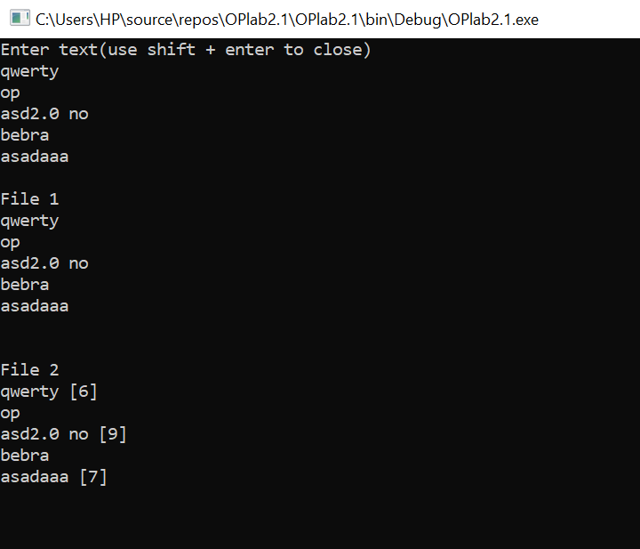

**Випробовування алгоритму Python:**

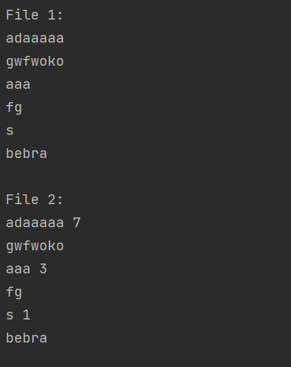

**Висновок:**

Ми вивчили особливості створення і обробки текстових файлів даних. У результаті лабораторної роботи ми виконали поставлену задачу на таких мовах програмування як С# та Python. Зробили випробування алгоритму та переконалися в його виконанні.